新北市國際藝術村空間與設備說明

1.平面圖（1、2樓為淡水古蹟博物館行政空間）
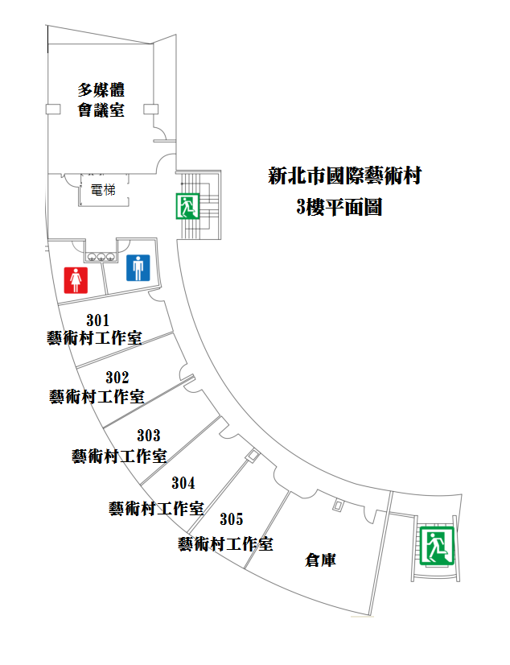
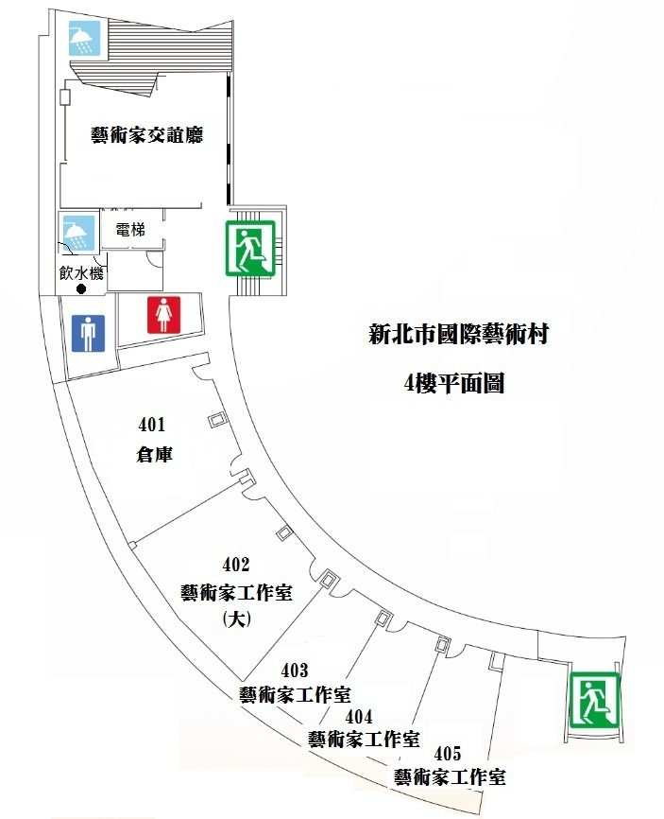

2.供進駐空間：
樓層 | 項次 | 空間大小 |  |  | 間數
3 | A | 小工作室 29.8 m2 (約9坪) |  |  | 5
4 | B | 小工作室 29.8 m2 (約9坪) |  |  | 3
4 | C | 大工作室 59.6 m2 (約18坪) |  |  | 1
A |  |  | B | C
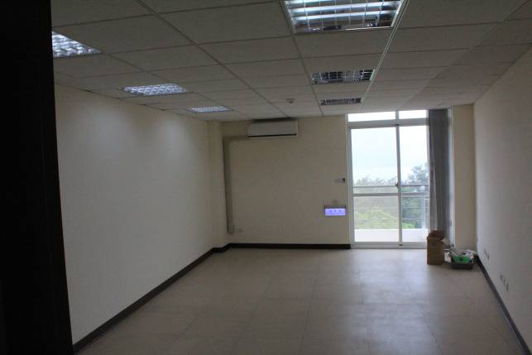 |  |  | 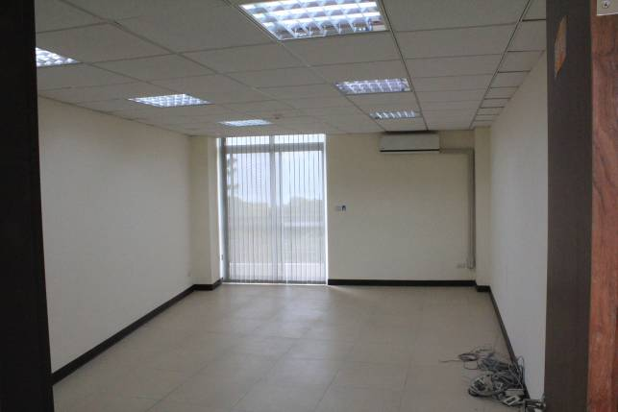 | 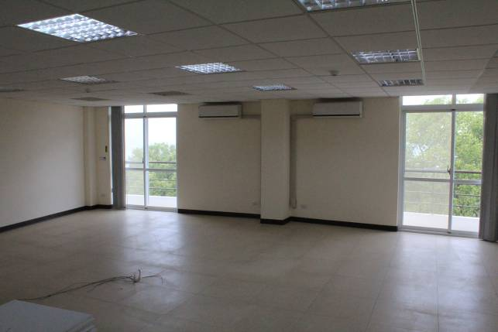
※上述供進駐空間，提供冷氣空調、簡易工作桌、椅、置物架、衣櫃、有線網路（須自備網路線）、110V電源插座，工作室門寬80cm。

3.其他公用空間
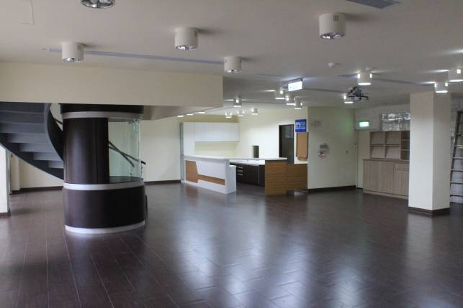 | 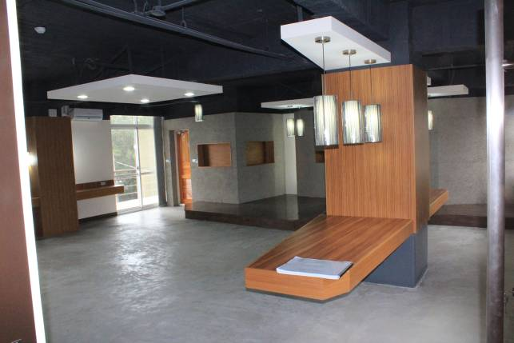
1F 藝術交流大廳 | 4F 藝術家交誼廳
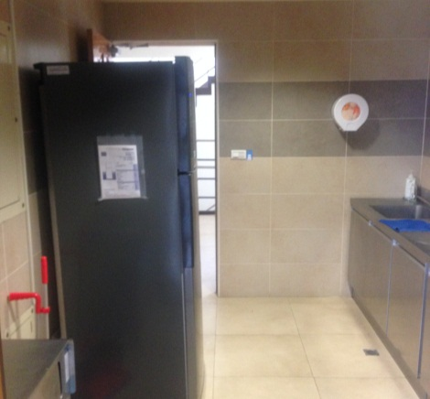 | 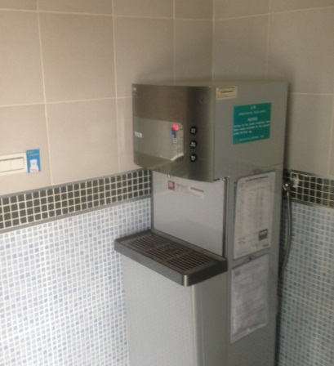
4F公用廚房（公用冰箱、流理臺） | 4F公用茶水間（公用飲水機）
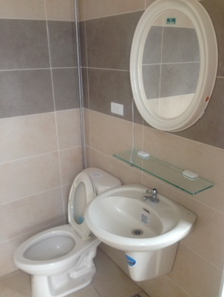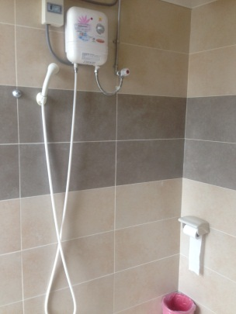 | 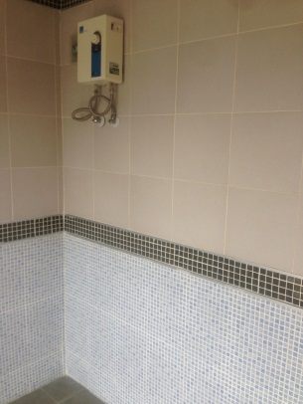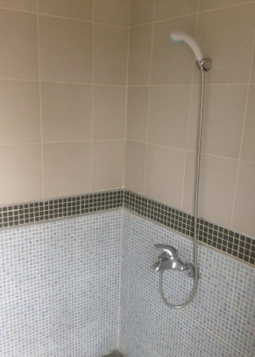
4F公用浴室A （1.8 m2） | 4F公用浴室B （4 m2）
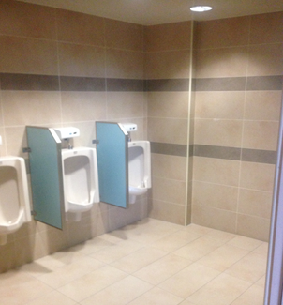 | 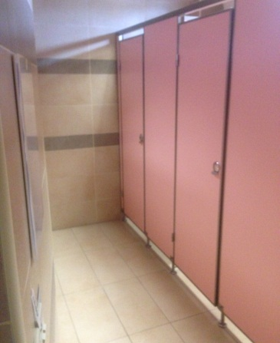
3F公用廁所(男) | 3F公用廁所(女)
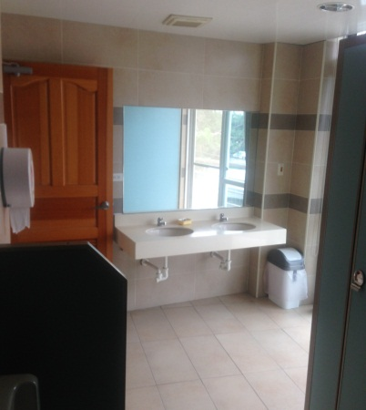 | 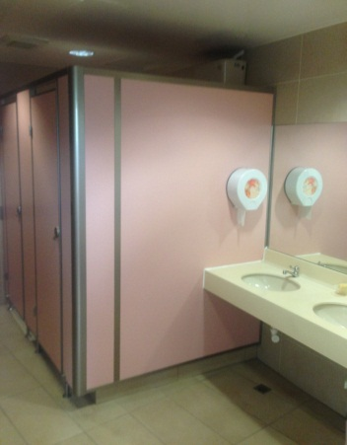
4F公用廁所(男) | 4F公用廁所(女)
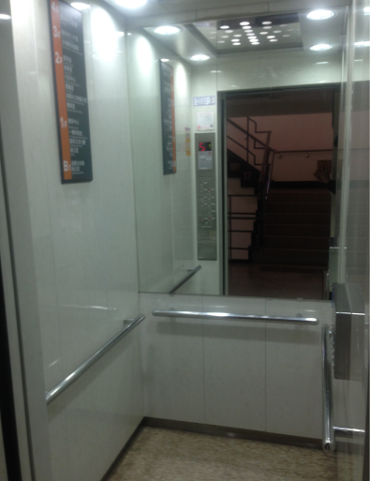 | 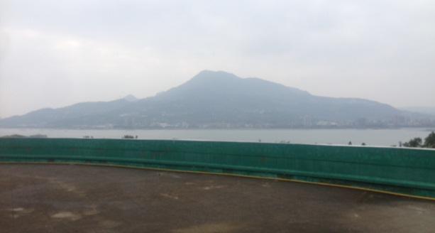
公用電梯 (深度：120 cm、寬度：80 cm) | 5F 頂樓天臺

